Муниципальное казенное общеобразовательное учреждение «Корекозевская средняя общеобразовательная школа»

Экологический проект на тему:
«Агитационный арт-объект как средство популяризации охраны и сохранения окружающей среды»

Работу выполнил: ученик 9 класса,
МКОУ «Корекозевская СОШ»
Денисенко Максим Вадимович
Научный руководитель: учитель
биологии, химии и географии
МКОУ «Корекозевская СОШ»
Везеничев Сергей Валерьевич

Калуга 2020

Паспорт проекта
Работу выполнил: Денисенко Максим Вадимович 01.05.2005. , Перемышльский район, село Корекозево , ул. Центральная , д 20 номер тел: 89023964436 , denisenkomaksim0105@gmail.com , https://vk.com/id447267217
Введение:
Наша планета огромна и необъятна. Целой человеческой жизни не хватит для того, что бы обойти её всю, побывать во всех природных уникальных местах. Мы считаем, что полюбив свою малую родину, её природу, поля, луга, леса, человек сможет полюбить и весь мир. Все природные богатства нашей планеты - это мировое достояние, это все свое –
родное. Территория нашей родины простирается от снежных вершин Кавказских гор до арктических пустынь на полуострове Таймыр, от уникальных широколиственных лесов Русской равнины, до приморских нагорий на дальнем востоке. А сколько же уникальных видов животных и растений заселяют все эти территории. На территории одной только нашей области зарегистрировано свыше ста особо охраняемых природных территорий, со своим уникальным биоразнообразием, со своим уникальным ландшафтом и историей. Однако человек обычно об этом забывает, и тогда повсюду вырастают кучи мусора, уничтожаются леса, погибают животные, загрязняются реки. Всё это крайне неблагоприятно сказывается на состоянии окружающей среды. Многие скажут: «А мне-то какое дело?» Однако это всё относится ко всем людям, к каждому человеку на нашей планете и нам с вами в том числе, так как навредив нашей окружающей среде, мы в свою очередь наносим вред и своему здоровью, здоровью детей и будущим поколениям. Калужская область славится красотой природы, в состав которого входит и наш Перемышльский район. В непосредственной близости от нашей школы находится памятник природы местного значения особо охраняемая природная территория(ООПТ): «Сосновые леса на дюнах в Перемышльском районе». Наш лес – это различные сочетания сосняков: травянистыми, лишайниковыми, зеленомошными, можжевеловыми и их вариантами, с редким подростом из березы, сосны, дуба. По территории ООПТ протекает живописнейшая р.Желовь, на склонах которой обнажаются песчаные дюны, имеющие в некоторых местах мощности до десятков метров. Наш лес очень светлый и приятный, богатый на ягодные и грибные места, и с этим не сможет не согласится любой, кто хотя бы раз побывал у нас. В своей работе мы бы хотели поднять вопрос о пропаганде защиты окружающей среды в модной сейчас для молодежи стилистике запустив новый флешмоб
#МЫ ЛЕС используя для этого арт-объект из природных материалов, который мы поставим на территории школьного двора.

Целью нашего проекта является: популяризация пропаганды защиты окружающей среды.
В соответствии с поставленной целью, были сформулированы следующие задачи:
- Разработка(чертеж, схемы, рисунки) нашего арт-объекта;
- Сбор необходимого материала, изготовление и установка у входа в лес нашей композиции;
- Старт флешмоба #МЫ ЛЕС
Этапы реализации проекта.
№  П/п | Название этапа проекта | Сроки реализации | Планируемые результаты
1. | Подготовительный | 1.09.2020-  1.10.2020 | * подбирается группа единомышленников, объединенных общей идеей помощи окружающей среде;  * обзор и анализ литературных источников по тематике проекта;  * создание плана проекта;
2. | Творческий | 1.10.2020-  1.11.2020 | * проработка макетов, чертежей, рисунков возможных композиций;  * определение места установки проектного изделия;  * выбор наиболее подходящего (по размерам, материалу и др.), для реализации в наших условиях;
3. | Создание арт-объекта | 1.11.2020-  1.03.2021 | * сбор материала в лесном массиве и на пилораме;  * работа в школьной столярной мастерской: сборка сердечка из березовых спилов, сборка необходимых букв из поленьев, установка и закрепление конструкционных элементов;  * обработка деревянных изделий антипиренами и антисептиками;
4. | Установка экспозиции | 1.03.2021-  15.03.2021 | * установка готовых элементов экспозиции на территории школьного двора в едином комплексе  * запуск подготовленного видеообращения к пользователям соцсетей с приглашением;  * торжественное открытие экспозиции приуроченное к экологическому празднику;  * старт флешмоба;
Ход работы.
На подготовительном этапе мы приняли действия по поиску единомышленников, для помощи в реализации проекта. Нам охотно откликнулись ребята из школьного экологического кружка. Создав группу, мы принялись за разработку плана наших мероприятий по созданию арт-объекта.
Первое с чем мы задумались при работе над проектом, а нужен ли нам проект в данном направлении. Проблема антропоцентрического восприятия человечества в последнее время получило огромный отклик в средствах массовой информации, об этом говорят учителя, политики, ученые и многие другие. Проанализировав многие источники информации мы пришли к идее создания модного у молодежи движения – флешмоба. Почему модного и почему у молодежи? Формированием экологической культуры необходимо заниматься с самого раннего возраста, а не пытаться переучить закаленного «волка» с устоявшемся мировоззрением. Именно по этому самая прагматичная категория граждан которая лучше всех будет поддаваться обучению и воспитанию – это молодежь. Почему модного?! Все просто, потому что так быстрее поднять волнение в массы.
Мы составляли эскизы, рисунки, макеты, выбирали используемый материал, место установки и многие другие регулирующие вопросы. Из представленных эскизов ниже, нами был выбран для реализации первый снизу.
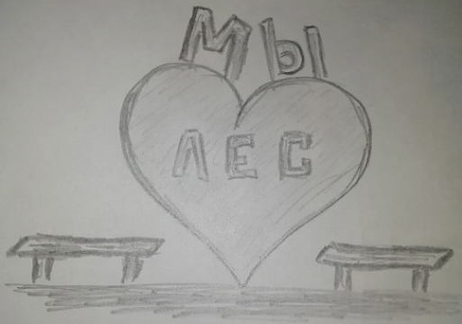
Рис.1. Эскизы возможных экспозиций
Наш самый продолжительный этап – это само создание нашей композиции. Основной поделочный материал, который мы выбрали для использования – береза. На наш взгляд, береза нам подходит лучше всего. Так как она ассоциируется больше всего с нашей Родиной. Из небольших поленьев диаметром 3-5 см и высотой около 60 см было решено сделать слова: мы и лес, как на рисунке 1. Сердце мы тоже инкрустируем березовыми спилами.
Первым делом была изготовлена задняя стенка сердечка из необрезной доски, которые мы соединили поперечинами в единый комплекс. У нас получился макет размером 90*90см. Далее были напилены березовые спилы разных диаметров и толщины. Спилы были аккуратно расположены на макете, который мы установили на весу, для удобства закручивания саморезов. Которые мы крутили с обратной стороны макета, что бы они не были видны на лицевой стороне. На изготовления «сердечка» нашей композиции у нас ушла не одна неделя, а так же: четыре необрезные доски по 100 см, около 150 Березовых спилов и столько же саморезов по дереву на 35мм. Из инструмента: бензопила, электролобзик, ножовка по дереву, молоток и шуруповёрт. Центральная композиция нашего арт-объекта готова, переходим к следующим…
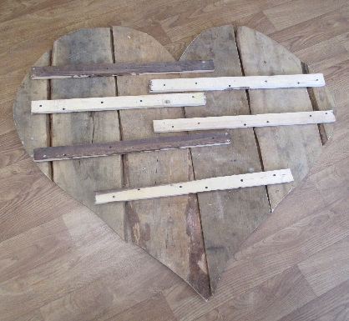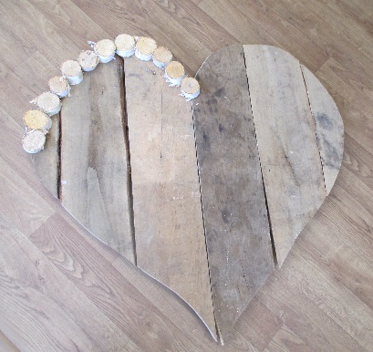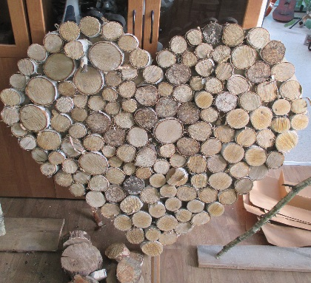
Рис.2. Поэтапное изготовление «Сердечка»
Из заготовленных заранее полешек, мы сначала сделали набросок, который просто разложили на полу. Мы подогнали наши буквы под одну стилистику и необходимый нам размер. Далее было нам было необходимо как-то эти буквы закрепить на пьедестале из необрезной доски. Мы решили сделать углубления в доске на 2 см при помощи фрезерного станка, стараясь как можно четче повторить контур вставляемых туда полешек. После вытачивания пазов и установки поленьев- основ наших букв, было решено дополнительно укрепить наше основания при помощи саморезов по дереву на 80, которые мы прикрутили с обратной стороны необрезной доски. К нашему основанию, при помощи вязальной проволоки, мы добавили недостающие элементы. А что бы спрятать проволоку от взора, мы решили поверх её обвязать шпагатом, что бы наша надпись смотрелась более естественно.
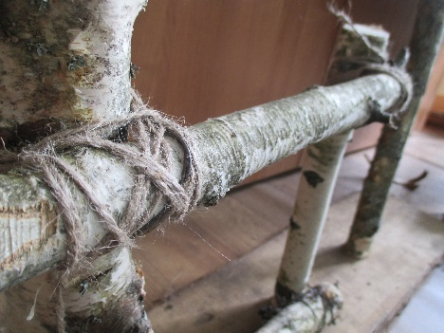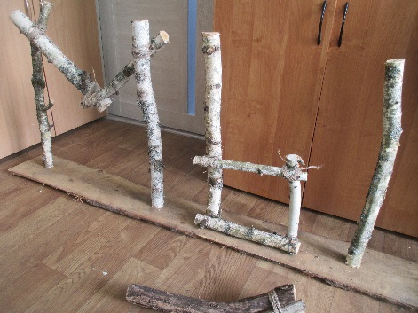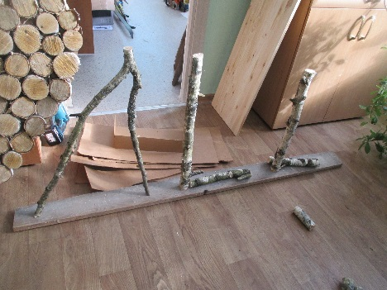
Рис.3. Слова «Мы» и «Лес» из березовых поленьев
У нас получилось 2 «пьедестала» длинной по 1,8 м, на которых мы закрепили наши буквы из березы. Для этого из материала нам понадобилось: 2 необрезные доски 1,5-1,8м, шпагат, вязальная проволока, саморезы по дереву на 80мм и заготовки из березовых поленьев. Из инструмента: фрезерный станок, шуруповерт, киянка, плоскогубцы, ножовка по дереву.
Нашим следующим шагом было изготовление двух лавочек, которые мы установим перед нашей экспозицией, что бы люди могли на них садиться и делать фотографии для нашего флешмоба.
Ножки для наших лавочек мы сделали из березовых поленьев высотой 70 см. На 40 см мы вкопаем наши лавочки, а на 30 см они будут возвышаться над землей. Седалище длиной 70см для лавочек мы делали из необрезной доски, как и на наших «пьедесталах», чтобы не выходить из выбранной нами стилистики. Места соединения в наших лавках мы так же, как и с буквами обмотали шпагатом. Из материалов мы использовали: две необразные доски длиной 70 см, заранее заготовленные березовые поленья, шпагат, саморезы по дереву на 80мм. Из инструмента мы использовали: шуруповерт, ножовка по дереву. Вот такие лавочки у нас получились:
Нашим следующим этапом стало изготовление подставок, для нашей экспозиции: двух пьедесталов и сердечка. Их мы тоже решили изготовить из березовых поленьев, которые закрепили на саморезы. Высоту мы делали с запасом на 40см, который мы будем потом закапывать, для устойчивости нашего арт-объекта.
Установку экспозиции и открытие мы провели 11 марта. Мы заранее подготовили углубления в земле и принесли элементы нашей экспозиции. На установку у нас ушло не более 20 минут.
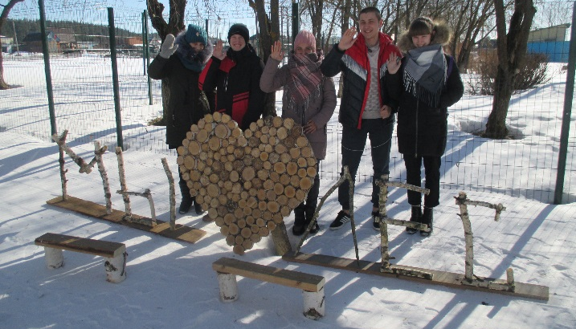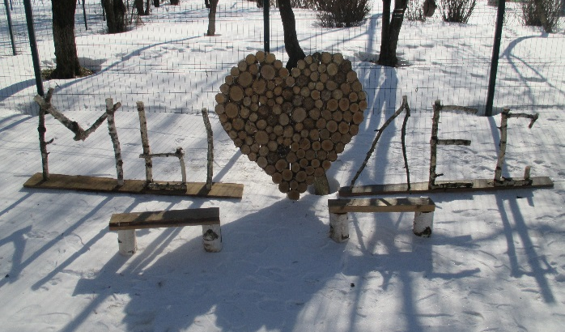
Рис.4. Установка экспозиции
Выводы:
На наш взгляд разработанный и реализованный проект доведён до своего логического завершения, поставленные цели и задачи достигнуты, соответствуют запланированным результатам. Был запущен флешмоб, который мы надеемся будет набирать все больше и больше людей из нашего села, области. В работе над проектом приняли участие учащиеся из 8 и 9 класса, родители, педагоги. Проведенная деятельность в рамках проекта дала положительные результаты. Ребята научились грамотно выстраивать план своих действий по достижению цели, развивали свои творческие и коммуникативные навыки, научились работать с электрическим и ручным инструментами и многое другое. В школе возникли перспективы дальнейшего внедрения проекта в следующем учебном году. Совместная учебно-познавательная, творческая и практическая деятельность школьников и наших партнёров проекта была направлена на достижение общего результата. Ценность проекта заключается в реальности использования продуктов на практике, социализации учащихся, пропаганды защиты окружающей среды, популяризации экоцентрического отношения к природе. Выполняя проект, учащиеся учились находить и анализировать информацию под руководством педагогов, получать и применять знания в различных областях, приобретать навыки практической работы и опыт решения реальных задач и проблемных ситуаций. Применённая проектная технология открыла значительные возможности для повышения уровня экологической культуры школьников, усиливала у них мотивацию к обучению, формировала положительные коллективные отношения.
Перспективы дальнейшего развития проекта:
Реализованный практико-ориентированный социально-экологический проект «Агитационный арт-объект как средство популяризации охраны и сохранения окружающей среды» предусматривает дальнейшее развитие в следующем учебном году. Планируется создание целой серии интересных объектов на территории экологической тропы «По бору на дюнах». При возобновлении проекта возможны шаги по расширению знаний учащихся в области экологии, практической помощи на особо охраняемой природной территории «Сосновые леса на дюнах в Перемышльском районе», территории школьного двора, созданию музея природы в школе.

Список используемой литературы:
- Асамаа И.Т. Как себя вести/ пер. с эст. Л.Г.Батарин, Ю.П.Маткевич. 7-е Таллин: Валгус, 1980. 190с.
- Вронский В. А. Прикладная экология. М.: Феникс, 1996.
- Воспитательное пространство как объект педагогического исследования. Под ред. Селивановой Н.Л. Калуга, 2000.
- Григоренко Ю.Н. Коллективно-творческие дела. Москва, 1999.
- Демина Т. А. Экология, природопользование, охрана окружающей среды. Москва, 1999.
- Добротворский И. Л. Технологии успеха. 1001 совет школьнику. Владос, 2006. 192с.
- Иванов И.П. Энциклопедия коллективных творческих дел. Москва, 1989
- Караковский В. А. Стать человеком. Общечеловеческие ценности — основа целостного учебно-воспитательного процесса. М., 1993. 80 с.
- Лутошкин А.Н. Как вести за собой. М., 1996
- Прутченков А.С. Схема подготовки социального проекта. М., 2001.
- Рожков М.И. Развитие самоуправления в детских коллективах. М., 2002.
- Энциклопедия для детей. Т. 3 (География). Аванта+, 1994

